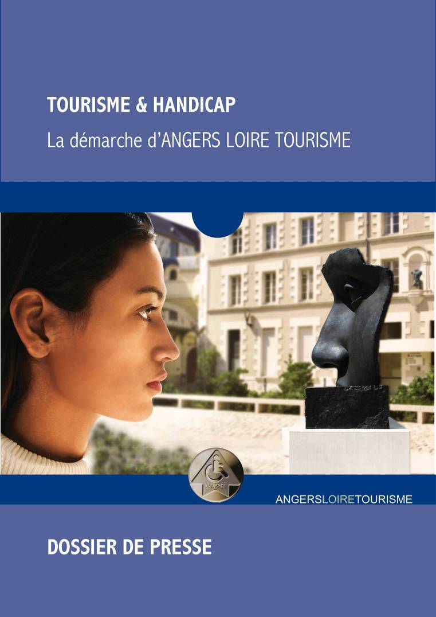

TOURISME & HANDICAP
La démarche d’ANGERS LOIRE TOURISME

SOMMAIRE

1. Présentation de l’Association Nationale T&H

2. La démarche d’Angers Loire Tourisme

Contexte national et l’engagement d’ALT Fiche 1

Le Circuit Confort Fiche 2

Les outils de compensation Fiche 3

- Angers Loire Métropole vers un territoire adapté

L’offre touristique pour les individuels
et pour les groupes Fiche 4

L’animation d’un réseau de professionnels Fiche 5

Labellisation des sites d’Angers Loire Métropole Fiche 5

Association Tourisme et Handicaps



Historique de l’association

Une prise de conscience récente
La Cellule de coordination nationale « tourisme et handicaps », structure informelle de rencontre et de travail entre les professionnels du tourisme et les associations d'usagers handicapés, a été créée en 1994, sous l'impulsion de la Commission européenne et de la Direction du tourisme.

Des actions concrètes
Depuis 1996, le travail a porté essentiellement sur trois axes prioritaires :
• Actions pour la prise en compte dans la formation de l’accueil à l’accessibilité,
• Réalisation de documents d’information destinés aux professionnels du tourisme,
• Actions de communication.

La cellule s’est transformée en association en Mars 2001.
L’association « Tourisme et Handicaps », créée le 28 février 2001 par des membres de la « Cellule de coordination nationale tourisme et handicaps » constitue un tournant dans l'évolution de la prise en compte de l'accès aux loisirs et aux vacances des personnes en situation de handicap. Elle fut officiellement déclarée le 15 mars 2001.

Ses objectifs

Cette association a pour but, en faveur des personnes en situation de handicap, de sensibiliser les professionnels du tourisme et le grand public à l’accès aux vacances et aux loisirs de ces clientèles par tout moyen notamment : enquêtes, études, formations, expertises, expositions, colloques, publications, .....
• Mettre en œuvre et gérer des dispositifs permettant la promotion des politiques d’accès aux vacances et aux loisirs,
• D’ester en justice dans tout cas relevant des buts assignés,
• Mettre en œuvre, promouvoir et gérer le Label National Tourisme et Handicap dans le cadre de conventions.

La démarche d’ANGERS LOIRE TOURISME





Tourisme & Handicap Fiche 1

- Contexte national :

 Le Comité interministériel du Tourisme de Juillet 2003 a fait du Plan Qualité France et de l’accessibilité au tout public (démarche Tourisme et Handicap) des enjeux nationaux.

Dans ce cadre, Angers Loire Tourisme a décidé de répondre à ces défis en :
- recherchant à obtenir le label « Tourisme et Handicap »,
- en portant une démarche ambitieuse visant à faire du Centre Historique un territoire adapté au tout public.

 La loi n°2005-102 du 11 février 2005 pour l’égalité des chances, la participation et la citoyenneté des personnes handicapées répond à quatre objectifs :
- garantir aux personnes handicapées le libre choix de leur projet de vie,
- améliorer leur participation à la vie sociale,
- simplifier les démarches des personnes handicapées dans une plus grande proximité,
- placer les personnes handicapées au cœur du dispositif les concernant.

➔ L’engagement d’Angers Loire Tourisme :

Dans le contexte national de mise en accessibilité des lieux publics, Angers Loire Tourisme a décidé de répondre à ce défi en :

- Inscrivant au titre du pôle touristique urbain un audit des principaux sites d’Angers Loire Métropole et du site de l’Office de Tourisme.

- Mettant en œuvre un plan d’actions 2005/2006 qui lui a permis de faire sa demande de labellisation ‘Tourisme & Handicap’, et ceci pour les quatre handicaps.

- Faisant d’Angers Loire Tourisme une entreprise certifiée Qualité (AFNOR et ISO 9 001).

➔ Historique de la démarche « Tourisme et Handicap » :

  - depuis 2003
Mise en place de la démarche : « le Centre Historique, un territoire adapté », un projet ambitieux.

  - 2004
Audit de cinq sites touristiques et culturels du Centre Historique par le cabinet Cemafore au regard des quatre handicaps.

  - 2004/2005
Mise aux normes d’Angers Loire Tourisme avec le soutien de la ville d’Angers grâce à :

  - Des travaux d’accessibilité :
      - Portes d’entrées automatiques avec bouton poussoir,
      - Comptoir confort avec boucle magnétique et bandeaux d’accueil,
      - Portes d’entrée automatisées,
      - Signalétique et alarmes (sonore et visuelle) dans les toilettes du sous-sol,
      - Ascenseur sonore et touches en braille.

- La formation du personnel :
      - Sensibilisation à la démarche Tourisme et Handicap par le Cabinet CEMAFORE pour le Service Accueil, le Service Commercial et les guides conférenciers VPAH.

- Formation Nationale de deux jours pour le personnel du Service Accueil et du Service Commercial, organisée à Angers par la FNOTSI.

- Sensibilisation du Service Accueil en faveur des personnes déficientes intellectuelles par le CESAME et en faveur des malentendants et sourds par Itinéraires Sensoriels.

- Formation à la Langue des Signes Française : 1 conseiller en Séjour, 2 guides conférenciers

  - La conception d’un comptoir confort :

- Informations, éditions, matériel dédié,…

    - Impulsion d’une dynamique de territoire à travers un réseau de sites touristiques et culturels en collaboration avec les associations représentatives des quatre handicaps.

⇨ Schéma d’organisation :
- Un comité de suivi sous l’égide des quatre élus en charge du tourisme, de la Voirie, du Handicap et du Patrimoine,
- Plusieurs groupes techniques, des réunions de sensibilisation, un Eductour par an.

➔ 10 octobre 2006 : Labellisation d’Angers Loire Tourisme
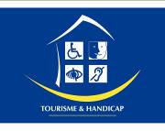
La démarche de l’office de tourisme d’Angers Loire Métropole a été reconnue par l’association Tourisme et Handicap qui lui a attribué le
label Tourisme et Handicap pour les 4 handicaps.

- Premier office de tourisme des pays de la Loire
- 9ème en France à obtenir le label pour les 4 handicaps.

La démarche d’ANGERS LOIRE TOURISME

Tourisme & Handicap Fiche 2


Le circuit confort : un projet au service
du touriste handicapé moteur

 Objectif

Pour permettre la découverte du Centre Historique d’Angers aux personnes en situation de handicap, Angers Loire Tourisme, a conçu un circuit de découverte adapté, réalisé par le service Voirie de la Ville d’Angers.
Ce circuit, dont le point de départ est l’office de tourisme, doit permettre de relier les principaux monuments du centre historique de la ville ; le château forteresse, les musées, la collégiale, la cathédrale et à terme, d’offrir un ensemble de services (restauration, commerces) adaptés.

➔ Handicap moteur :

- La brochure du circuit confort permet de visualiser :

- Des aménagements accessibles le long du circuit : téléphone, WC, parkings, aires de repos, ascenseur …

- Les indications des dénivelés importants et des traversées de chaussée.
Remarque : le schéma directeur d’aménagement des espaces publics de la cité prévoit le réaménagement urbain de la Promenade du Bout du Monde et de la place Kennedy.

- A noter : pour réaliser ce parcours, la Ville d’Angers a mis en place des bandes de roulement en secteur historique pavé afin de faciliter le passage, rue du Musée.

➔ Mise en œuvre :

 Méthode :

1/ Repérage du terrain avec le Comité de Liaison des Handicapés, l’Association des Paralysés de France et le Service de la Voirie.

2/ Difficultés :
- Un paysage urbain en perpétuelle mutation (travaux d’aménagement : rue Toussaint, rue du Musée, place Michel Debré, etc…)

- Encombrement de l’espace urbain (mobilier, terrasses, publicité,…)
→ Où se frayer un passage d’1,40m assuré 24h/24 ?

3/ Recherche d’une signalétique simple, lisible et résistante :

● La réflexion a été menée en partenariat avec le service de la Voirie qui a proposé un clou de bronze, (méthode du clou déjà testée Quai Tabarly sur la boucle verte).

● Choix d’un pochoir éphémère sur les voiries destinées à être réaménagées ultérieurement.

4/ Test du circuit confort par des personnes en situation de handicap avec le Comité de Liaison des Handicapés, Angers Loire Tourisme et le Service de la Voirie lors de la semaine de la mobilité en 2006, puis aux journées du patrimoine 2006 et 2007.

5/ Recherche d’une dénomination : « Circuit confort » au lieu de « Circuit adapté ».

Partant du principe « qui peut le plus, peut le moins », le parcours accessible aux personnes à mobilité réduite facilite la découverte du Centre Historique aux familles avec enfants en poussette, aux personnes munies d’une canne, etc … et garantit à tous un confort de déambulation.

Le ‘Circuit Confort’ relie les sites partenaires du centre historique. Il a été validé par la Ville d’Angers dans le cadre du schéma directeur d’aménagement des espaces publics de la Cité.

➔ Partenaires :

* Conception et promotion du circuit :
Angers Loire Tourisme / Mission Valorisation du centre historique d’après l’étude du Cabinet Cémafore.

* Réalisation :
Service Voirie de la ville d’Angers.

* Consultations :
Association des Paralysés de France délégation 49, le Comité de Liaison des Handicapés d’Angers, le Comité Départemental du Tourisme et l’Institut Montéclair.
Avec le soutien et l’accompagnement de la Direction Santé Publique – cellule handicap - ville d’Angers.

➔ Une méthodologie adaptable :

La méthodologie utilisée par Angers Loire Tourisme est certainement adaptable à d’autres centres anciens.
D’ailleurs, plusieurs villes comme Redon, Fontainebleau, Versailles, se sont déjà inspirées de cette expérience et plus récemment, St Malo et Fougères.

La démarche d’ANGERS LOIRE TOURISME

Tourisme & Handicap Fiche 3

Les outils de compensation à la visite mis en place sont :
➔ Handicap moteur :

● Plan du Circuit Confort
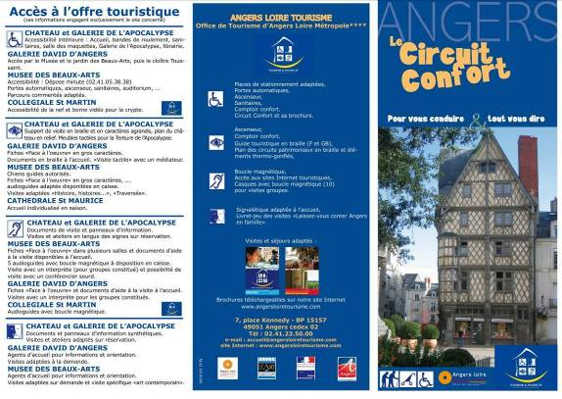

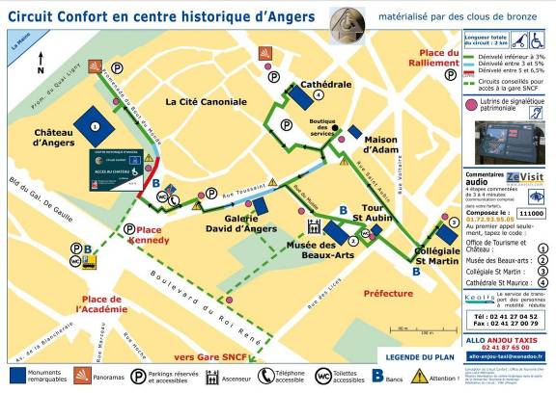

 Evolution du concept initial vers :

Le circuit confort est également adapté aux autres handicaps par la prise en compte de réalisations de mise en tourisme.
La brochure du circuit confort présente ces différentes réalisations.

➔ Handicap auditif :

 Accueil :

● Installation d’une boucle magnétique à l’accueil, intégrée à un « comptoir confort » tous handicaps (2006).

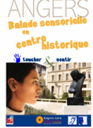
● Plan du circuit confort sur demande à l’accueil d’Angers Loire Tourisme (2006).

● Un livret intitulé « Balade Sensorielle » a été réalisé par des guides conférenciers et le service développement d’Angers Loire Tourisme. Huit étapes pour toucher, sentir et entendre ont été identifiées.

 Sur site le long du circuit :

● 11 lutrins de signalétique patrimoniale sont disséminés sur le parcours du Circuit Confort.
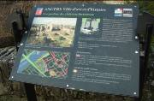
Ils comprennent :
● Un plan de situation,
● Un texte en français, anglais, italien du site,
● Un pictogramme.

 Visites pour groupes sur rendez-vous :

● 10 casques d’audio guidages équipés d’une boucle magnétique,
● Visite Sensorielle en centre historique,
● Texte écrit pour les visites spectacles.

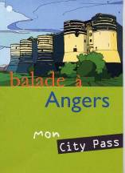
➔ Handicap mental :

 Différentes visites adaptées sur le circuit confort, en centre historique pour les groupes avec livret d’accompagnement « Balade Sensorielle ».

 Un plan du centre historique avec les profils des monuments disponible à l’accueil sur demande.

 Un livret jeu en 7 questions sur le circuit.


➔ Handicap visuel :

 Commentaire audio-guidé sur téléphone mobile :

● Une version confort de « ZeVisit » est en ligne : 4 étapes de 3 à 4 minutes sont dédiées aux sites situés sur le Circuit Confort :

- Le château forteresse : 1
- Le musée des Beaux-arts : 2

Les services :
  - La collégiale : 3
  - La cathédrale : 4

Les commentaires sont accessibles depuis un téléphone portable (inclus dans le forfait) ou un fixe.
D’autre part, les commentaires sont téléchargeables gratuitement en format mp3 sur le site Internet d’Angers Loire Tourisme.

Le fonctionnement :
Pour suivre la visite guidée ZeVisit : l’utilisateur doit composer le numéro de téléphone inscrit sur la brochure, le 01 72 93 95 05 puis taper le code de la version confort : 111 000. La visite en centre historique peut ainsi commencer…

 Aménagements :

● Des bandes podo-tactiles signalent les traversées de chaussée.

 Editions et matériel :

● A l’accueil :
- Un dictaphone pour personnes mal voyantes à l’accueil d’Angers Loire Tourisme permet l’enregistrement et l’envoi par mail de la conversation avec l’agent d’accueil.
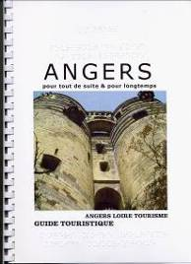
- Un guide touristique en braille et des schémas en thermo gonflé sont édités en français et en anglais et prêtés sur demande à l’accueil. Ils sont également disponibles dans les sites touristiques.
- Le plan du circuit confort en thermo-formé avec les légendes en braille.

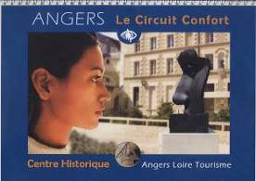

● Plan du Circuit Confort pour personnes malvoyantes

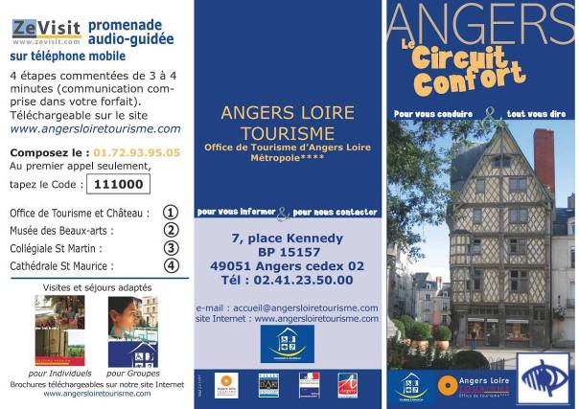

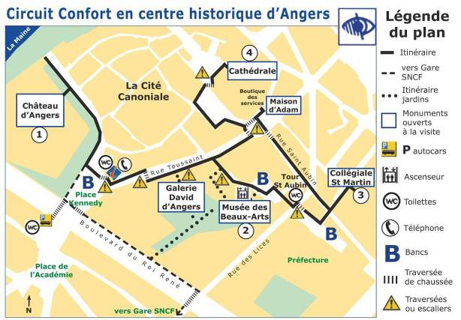

 Editions adaptées aux différents handicaps

 Panneau de départ du circuit avec plan en relief
et texte en braille.
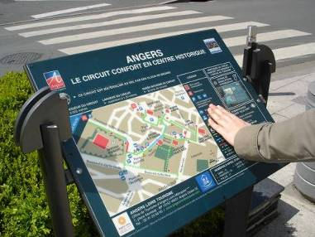

➔ Brochure « Balade Sensorielle » en centre
historique :

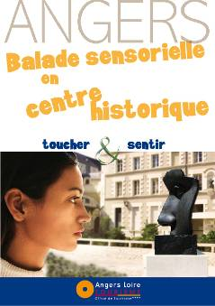

Octobre 2008 : Labellisation du circuit confort en centre historique d’Angers pour 3 handicaps : visuel, auditif et mental

Fin 2008 : Labellisation pour les 4 handicaps : moteur
 Communication

Internet : www.angersloiretourisme.com

Toutes les informations concernant le circuit confort sont en ligne sur le nouveau site Internet d’Angers Loire Tourisme :

- Le détail des visites sur le circuit,

- La démarche d’ALT,

- La possibilité de télécharger la brochure et le plan du circuit,

- Pour les malvoyants : la possibilité d’agrandir le texte.

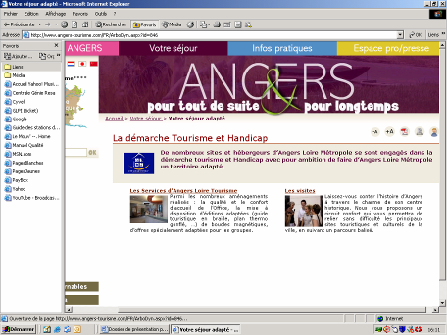

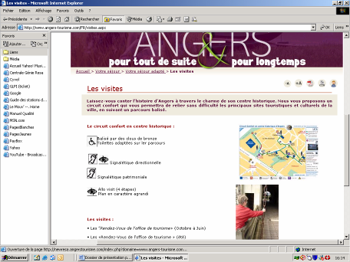

ANGERS LOIRE METROPOLE

Vers un territoire adapté Fiche 4

L’offre touristique adaptée pour les individuels :


➔ Des visites guidées adaptées avec les guides conférenciers du patrimoine :

Le long du circuit confort dans le cadre d’Angers,
- ‘Laissez-vous conter Angers’
- Les Journées du Patrimoine
- Les visites sensorielles
- Les visites spectacles Eté 2009

➔ Des séjours adaptés :

- Des hôtels labellisés Tourisme et handicap :
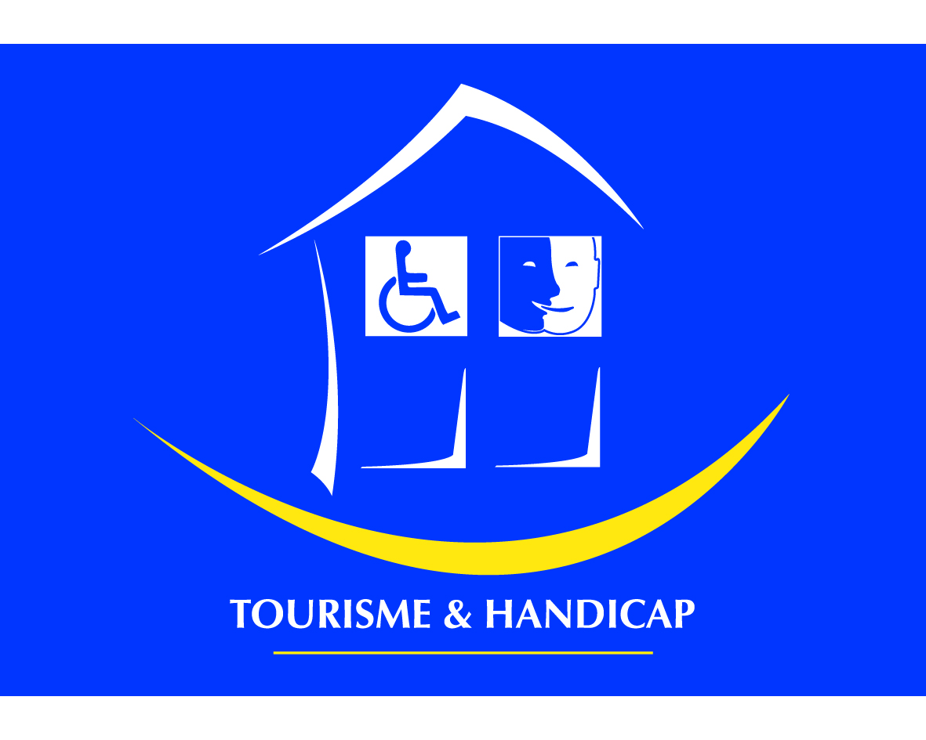
un accueil conforme à vos attentes…

→ Hôtel de Loire** à TRELAZE
(2 chambres de 4 et 2 chambres de 2,
capacité 12 personnes)
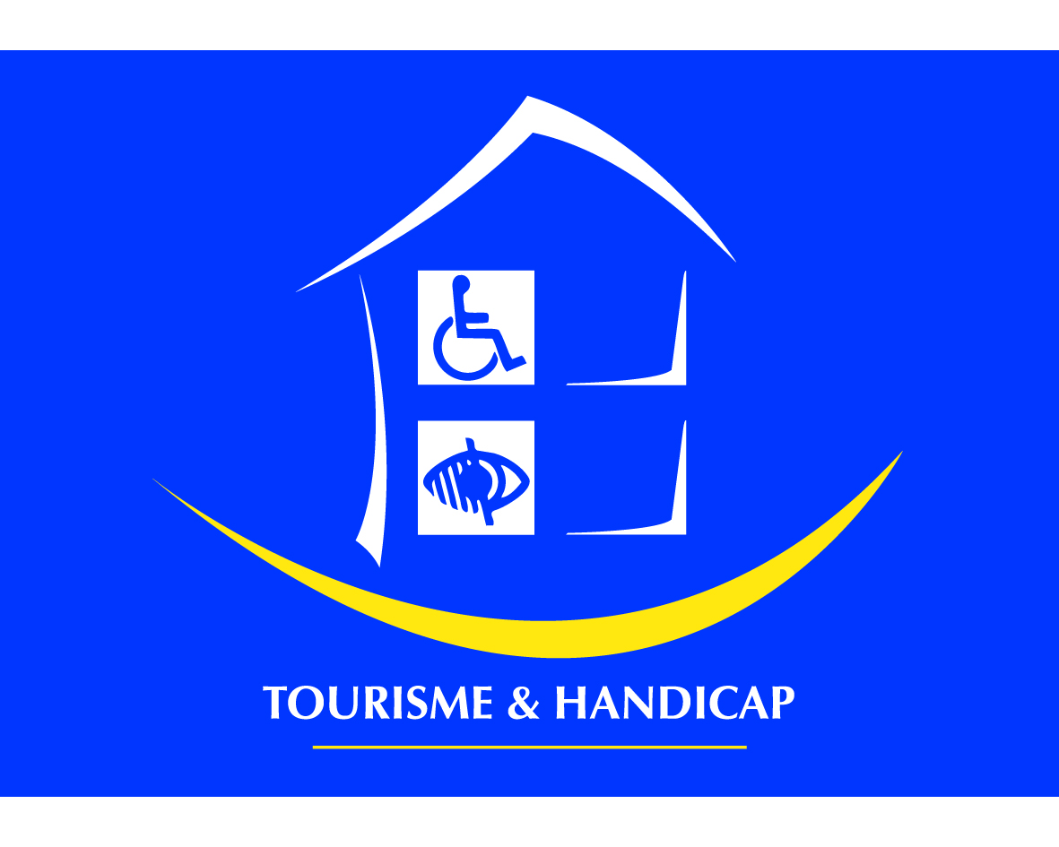
→ Hôtel A l’Océane** à VILLEVEQUE
(3 chambres, capacité 6 personnes)

→ Appart Hôtel Atrium à ANGERS
(4 appartements, capacité de 16 personnes)
→ Le Gîte de la Garenne à MURS-ERIGNE
(2 chambres, capacité 4 personnes)

- Des activités adaptées :
Le circuit confort, des sites et musées labellisés et accessibles.

- Des hôtes attentifs :
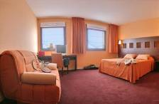
Comme l’Office de tourisme, les prestataires sont formés pour faciliter votre séjour et délivrer une information fiable.

Le séjour comprend :

1/2/3 nuits en hôtel **
2 petits déjeuners
1 repas hors boissons
1 Angers City pass
1 carnet de voyage

Prix à partir de 71 € par personne
Réservation sur www.angersloiretourisme.com
(Cheminement : votre séjour / votre séjour adapté / individuels)

Mise en place d’une offre touristique adaptée pour les groupes :

➔ Des vacances à Angers en toute accessibilité.

Cette brochure GROUPES SEJOURS ADAPTES, s’adresse aussi aux seniors et aux structures spécialisées (centres de jour, foyers de vie, associations, professionnels du tourisme et handicap). Angers Loire Tourisme souhaite ainsi favoriser l’intégration des personnes handicapées en proposant une offre touristique adaptée, un accueil et un accompagnement attentionnés, dans un environnement sécurisant.

Une équipe de professionnels vous conseille et reste à votre écoute tout au long de votre séjour.

 De nombreux produits sont proposés :

- 2 visites Ville d’art et d’histoire :
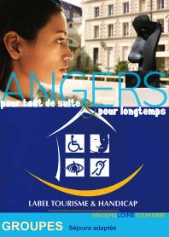
    - « Le centre historique »

    - « Promenade sensorielle »

- 3 journées à thème :

    - « Les joyaux du centre historique »

    - « Balade angevine »

    - « Découverte sensorielle »

- 4 séjours touristiques :

    - « Reflets d’Anjou »

    - « Escapade angevine »

    - « Portrait de ville »

    - « Voyage sensoriel »

ANGERS LOIRE METROPOLE

Vers un territoire adapté Fiche 5

➔ L’animation d’un réseau de professionnels engagés dans la démarche

Afin de sensibiliser les professionnels du tourisme à l’accueil du public handicapé, Angers Loire Tourisme a impulsé une dynamique de territoire à travers un réseau de prestataires touristiques et culturels en collaboration avec les associations représentatives des quatre handicaps depuis 2004.

Pour ce faire, ALT :

➔ Assure un comité de suivi composé des élus, des prestataires et des associations.

➔ Diffuse l’information via l’outil Internet sur le site d’ALT (angersloiretourisme.com) afin de favoriser l’échange d’expériences.

➔ Organise une visite de terrain d’une réalisation exemplaire :

- 2007 : Château de Nantes et sentier d’interprétation suivi par 15 personnes.

- 2008 : Musée des Arts Premiers et Salon Autonomic à Paris.

- 2009 : Eductour en Vendée avec visites de plusieurs sites impliqués.
- 2010 : Eductour en Mayenne.

➔ Sensibilise les commerçants situés sur le circuit confort.

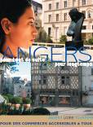
ALT a réalisé une brochure d’information diffusée notamment lors d’une journée de rencontres organisée par l’APF 49 : en partenariat avec la Ville d’Angers et les Vitrines d’Angers.

➔ Assure la promotion de la démarche T&H :

- Salon Autonomic de Rennes (2007)

- Cap Handi Forum à Angers (2008)

➔ Labellisations des sites d’Angers Loire Métropole :

→ L’Office de Tourisme d’ANGERS

→ Le Circuit Confort du centre historique d’ANGERS

→ La Collégiale Saint-Martin à ANGERS

→ Appart Hôtel Atrium à ANGERS


→ Le Musée de l’air à MARCE

→ Hôtel de Loire à TRELAZE

→ Hôtel A l’Océane à VILLEVEQUE

→ Gîte d’étape la Garenne à MURS-ERIGNE

➔ ALT s’engage dans l’accueil de personnes handicapées en route pour l’accès à l’emploi avec :

● Cap Emploi

● L’institut Montéclair (stage d’un non-voyant au service Développement pendant trois semaines)

● Formation à la LSF : Personnel d’accueil, guides conférenciers début 2008.

